
Obec Paršovice
Zastupitelstvo obce Paršovice
Obecně závazná vyhláška obce Paršovice,

kterou se vydává požární řád obce

Zastupitelstvo obce Paršovice se na svém zasedání konaném dne 12. 05. 2025 usneslo vydat usnesením č. 16-2025/4 na základě § 29 odst. 1 písm. o) bod 1 zákona č. 133/1985 Sb., o požární ochraně, ve znění pozdějších předpisů (dále jen „zákon o požární ochraně“), a v souladu s § 10 písm. d) a § 84 odst. 2 písm. h) zákona č. 128/2000 Sb., o obcích (obecní zřízení), ve znění pozdějších předpisů, tuto obecně závaznou vyhlášku (dále jen „vyhláška“):

Čl. 1
Úvodní ustanovení

(1) Tato vyhláška upravuje organizaci a zásady zabezpečení požární ochrany v obci Paršovice.

(2) Při zabezpečování požární ochrany spolupracuje obec zejména s hasičským záchranným sborem kraje, občanskými sdruženími a obecně prospěšnými společnostmi působícími na úseku požární ochrany.

Čl. 2
Vymezení činnosti osob pověřených zabezpečováním požární ochrany v obci

- Ochrana životů, zdraví a majetku občanů před požáry, živelními pohromami a jinými mimořádnými událostmi na území obce Paršovice (dále jen „obec“) je zajištěna jednotkou sboru dobrovolných hasičů obce (dále jen „JSDH obce“) podle čl. 5 této vyhlášky a dále jednotkami požární ochrany uvedenými v příloze č. 1 této vyhlášky.

- K zabezpečení úkolů na úseku požární ochrany byly na základě usnesení zastupitelstva obce, dále pověřeny tyto orgány obce:
- zastupitelstvo obce – projednáním stavu požární ochrany v obci minimálně 1 x za 12 měsíců nebo vždy po závažné mimořádné události mající vztah k zajištění požární ochrany v obci,
- starosta – zabezpečováním pravidelných kontrol dodržování předpisů a plnění povinností obce na úseku požární ochrany vyplývajících z její samostatné působnosti, a to minimálně 1 x za 12 měsíců.

Čl. 3
Podmínky požární bezpečnosti při činnostech se zvýšeným nebezpečím vzniku požáru se zřetelem na místní situaci

- Za činnosti, při kterých hrozí zvýšené nebezpečí vzniku požáru, se podle místních podmínek považuje:

- konání veřejnosti přístupných kulturních a sportovních akcí na veřejných prostranstvích, při nichž dochází k manipulaci s otevřeným ohněm a na něž se nevztahují povinnosti uvedené v § 6 zákona o požární ochraně ani v právním předpisu kraje či obce vydanému k zabezpečení požární ochrany při akcích, kterých se zúčastňuje větší počet osob.

Pořadatel akce je povinen konání akce nahlásit min. 2 pracovní dny před jejím započetím na Obecním úřadu Paršovice a na operační středisko Hasičského záchranného sboru Olomouckého kraje. Je-li pořadatelem právnická osoba či fyzická osoba podnikající, je její povinností zřídit preventivní požární hlídku.

Čl. 4
Způsob nepřetržitého zabezpečení požární ochrany v obci

- Přijetí ohlášení požáru, živelní pohromy či jiné mimořádné události na území obce je zabezpečeno ohlašovnou požáru uvedenou v čl. 7.

- Ochrana životů, zdraví a majetku občanů před požáry, živelními pohromami a jinými mimořádnými událostmi na území obce je zabezpečena jednotkami požární ochrany uvedenými v čl. 5 a v příloze č. 1 vyhlášky.

Čl. 5
Kategorie jednotky sboru dobrovolných hasičů obce, její početní stav a vybavení

- Obec zřídila JSDH obce, jejíž kategorie, početní stav a vybavení jsou uvedeny v příloze č. 2 vyhlášky.

- Členové JSDH obce se při vyhlášení požárního poplachu dostaví ve stanoveném čase do hasičské stanice JSDH obce na adrese Paršovice 91, 753 55 Paršovice, anebo na jiné místo, stanovené velitelem JSDH.

Čl. 6
Přehled o zdrojích vody pro hašení požárů a podmínky jejich trvalé použitelnosti

- Vlastník nebo uživatel zdrojů vody pro hašení požárů je povinen tyto zdroje udržovat v takovém stavu, aby bylo umožněno použití požární techniky a čerpání vody pro hašení požárů.

- Zdroje vody pro hašení požárů jsou stanoveny v nařízení kraje. Zdroje vody pro hašení požárů na území obce jsou uvedeny v příloze č. 3 vyhlášky.

- Vlastníci nebo uživatelé zdrojů vody, které stanovila obec (čl. 6 odst. 2), jsou povinni oznámit obci:
- nejméně 30 dní před plánovaným termínem provádění prací na vodním zdroji, které mohou dočasně omezit jeho využitelnost pro čerpání vody k hašení požárů, a dále předpokládanou dobu těchto prací,
- neprodleně vznik mimořádné události na vodním zdroji, která by znemožnila jeho využití k čerpání vody pro hašení požárů.

Čl. 7
Ohlašovna požáru, odkud lze hlásit požár, a způsob jejího označení

Obec zřídila následující ohlašovnu požárů, která je trvale označena tabulkou „Ohlašovna požárů” – budova obecního úřadu na adrese Paršovice 98, 753 55 Paršovice.

Čl. 8
Způsob vyhlášení požárního poplachu v obci

Vyhlášení požárního poplachu v obci se provádí:
- signálem „POŽÁRNÍ POPLACH”, který je vyhlašován přerušovaným tónem sirény po dobu jedné minuty (25 sec. tón – 10 sec. pauza – 25 sec. tón) nebo
- signálem „POŽÁRNÍ POPLACH”, vyhlašovaným např. elektronickou sirénou (napodobuje hlas trubky) po dobu jedné minuty (je jednoznačný a nezaměnitelný s jinými signály)
- v případě poruchy technických zařízení pro vyhlášení požárního poplachu se požární poplach v obci vyhlašuje obecním rozhlasem, nebo dopravním prostředkem vybaveným audiotechnikou.

Čl. 9

Seznam sil a prostředků jednotek požární ochrany

Seznam sil a prostředků jednotek požární ochrany podle výpisu z požárního poplachového plánu Olomouckého kraje je uveden v příloze č. 1 vyhlášky.

Čl. 10
Zrušovací ustanovení

Touto vyhláškou se ruší obecně závazná vyhláška č. 1/2005 Požární řád obce, ze dne 31.10. 2005.

Čl. 11
Účinnost

Tato vyhláška nabývá účinnosti počátkem patnáctého dne následujícího po dni jejího vyhlášení.

Alena Škrobalková, DiS. v.r. Michaela Hegarová v.r.
místostarosta starostka

Příloha č. 1 k obecně závazné vyhlášce, kterou se vydává požární řád

Seznam sil a prostředků jednotek požární ochrany

z požárního poplachového plánu Olomouckého kraje

- Seznam sil a prostředků jednotek požární ochrany pro první stupeň poplachu obdrží ohlašovny požárů obce a právnické osoby a podnikající fyzické osoby, které zřizují jednotku požární ochrany.

- V případě vzniku požáru nebo jiné mimořádné události jsou pro poskytnutí pomoci na území obce určeny podle I. stupně požárního poplachu následující jednotky požární ochrany:

Jednotky požární ochrany v I. stupni požárního poplachu
 | První jednotka požární ochrany | Druhá jednotka požární ochrany | Třetí jednotka požární ochrany | Čtvrtá jednotka požární ochrany
Název jednotek požární ochrany | JPO HZS Olomouckého kraje – HS Opatovice | JSDH Paršovice | JPO HZS Olomouckého kraje – HS Hranice | JPO HZS Olomouckého kraje – HS Hranice
Kategorie jednotek požární ochrany nebo minimální počty a vybavení hasičské stanice HZS | JPO II/1 | JPO V | JPO I | JPO II/1

Pozn.:
HZS – hasičský záchranný sbor,
JPO – jednotka požární ochrany (příloha k zákonu o požární ochraně),
JSDH – jednotka sboru dobrovolných hasičů,
HS – hasičská stanice,
stupně poplachu – viz § 20 a násl. vyhlášky č. 328/2001 Sb., o některých podrobnostech zabezpečení integrovaného záchranného systému, ve znění pozdějších předpisů.

Příloha č. 2 k obecně závazné vyhlášce, kterou se vydává požární řád

Požární technika a věcné prostředky požární ochrany JSDH obce

Název jednotek požární ochrany | Kategorie jednotek požární ochrany | Požární technika a věcné prostředky požární ochrany | Počet členů
JSDH Paršovice | JPO V | 1x DA Ford – šestimístný | 14
 |  | 1x DA Ford – devítimístný
 |  | 1x Nákladní přívěs skříňový (vybavení pro OOB)
 |  | Elektrocentrála PH-PROGRESS 5500 3F

Pozn.:
OOB – ochrana obyvatelstva,
DA – dopravní automobil.

Příloha č. 3 k obecně závazné vyhlášce, kterou se vydává požární řád

- Přehled zdrojů vody (stanovené zdroje na území obce vyplývající z nařízení kraje)

Typ zdroje vody | Název | Kapacita | Čerpací stanoviště | Využitelnost
podzemní | vodovodní hydrant | - | vedle obchodu COOP, GPS: /49°29'58.77"N, 17°42'39.26"E--,,/, | Celoroční
podzemní | vodovodní hydrant | - | u místního hřiště, GPS: /49°30'00.18"N, 17°42'17.69"E--,,/, | Celoroční
Umělé | požární nádrž | 90 m³ | Na Potůčkách, u č.p. 12, GPS: /49°30'4.5"N, 17°42'35.8"E--,,/, | Celoroční
Umělé | požární nádrž | 100 m³ | Pod Lázní, u č.p. 4 /49°29'59.1"N, 17°42'27.7"E--,,/, | Celoroční
Umělé | rybník | - | Za areálem bývalého ZD,v lese GPS: /49°30'27.2"N, 17°42'4.0"E--,,/, | Celoroční

- Plánek obce s vyznačením zdrojů vody pro hašení požárů, čerpacích stanovišť a směru příjezdu k nim
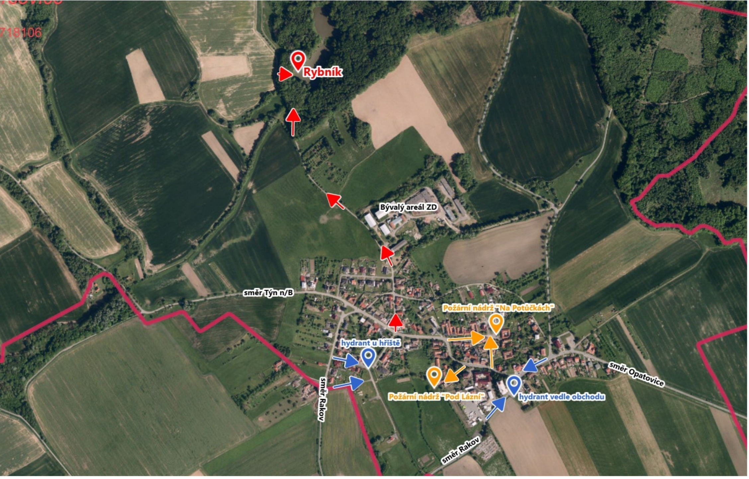

§ 27 odst. 2 písm. b) bod 5 zákona o požární ochraně
§ 29 odst. 1 písm. o) bod 2 zákona o požární ochraně
§ 13 odst. 1 písm. b) zákona o požární ochraně
§ 7 odst. 1 zákona o požární ochraně
Nařízení Olomouckého kraje č. 3/2005, ze dne 19. 05. 2005

